Муниципальный орган управления – Управлением образованием Тавдинского городского округа
Муниципальное казенное дошкольное образовательное учреждение детский сад № 6

Составитель:
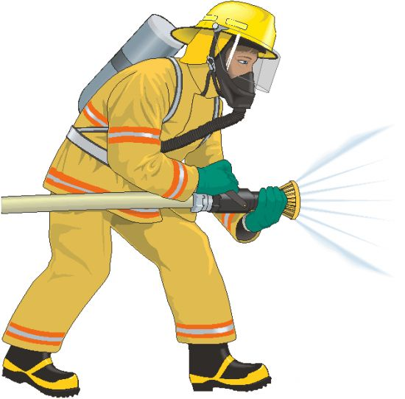
Щербакова Ирина Александровна
воспитатель 1 категории

2022 г.
Актуальность:
Дошкольный возраст – это важнейший период, когда формируется человеческая личность.
Определить, правильно или неправильно ведет себя человек в тех или иных обстоятельствах, очень сложно. Тем не менее, необходимо выделить такие правила поведения, которые дети должны выполнять неукоснительно, так как от этого зависят их здоровье и безопасность.
Актуальность обучения детей дошкольного возраста основам пожарной безопасности в наше время не вызывает сомнений. Как показывает статистика, большая часть погибающих в огне детей расстаются с жизнью находясь дома, а в свете последних событий и в торговых развлекательных центрах. Это не может не вызывать тревогу. Поэтому, систематическая, планомерная работа в содружестве с семьей поможет сформировать у дошкольников прочные знания о правилах противопожарной безопасности.

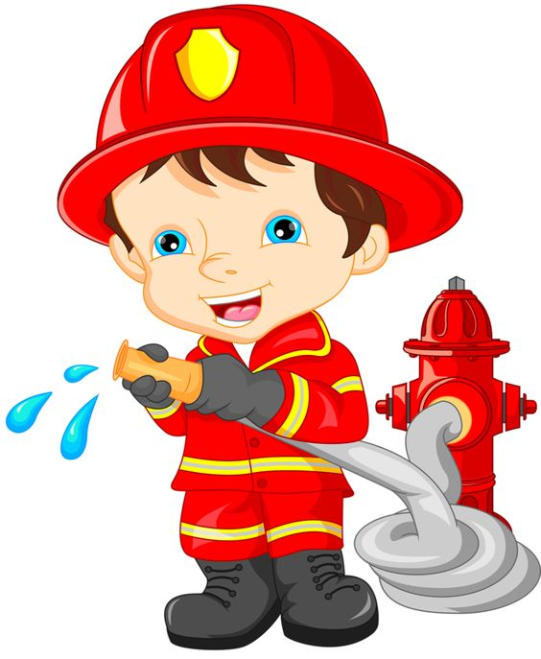

Главная цель: сформировать у детей дошкольного возраста осознанного и ответственного отношения к выполнению правил пожарной безопасности, через знания, умения и навыки необходимые в экстрималных ситуациях.
Задачи:
- закрепить представления воспитанников о функциях, причинах и правилах пожарной безопасности
- обучать детей правилам пожарного поведения, в случаях возникновения пожара, уметь ориентироваться в пространстве, знать первые действия и уметь вызвать службу спасения
- воспитывать желание оказывать взаимопомощь, бережно относится к своей жизни и здоровью
Данный проект «Чтобы не было огня, не играйте вы в меня» позволит создать информационную базу по правилам пожарной безопасности, что способствует в дальнейшем грамотно реализовать поставленные цели и задачи. Противопожарная профилактика должна пронизывать все сферы дошкольной жизни ребенка: это беседы, рассказы, художественная литература, наглядно-иллюстрированный материал, конкурсы, эстафеты, ннсценировки, конструирование, рисование. В результате работы над проектом изменится сознание участников образовательного процесса о личной защищенности и повысится ответственность за соблюдение правил пожарной безопасности.

Проект «Чтобы не было огня, не играйте вы в меня»

Участники проекта: дети средней группы, родители, 19 ОФПС МЧС России по Свердловской области в Тавде
По времени проведения: краткосрочный.
По доминирующей проекту деятельности: познавательно - игровой.
Стратегия осуществления проекта: данный проект осуществляется на базе МКДОУ детский сад № 6
Ожидаемый результат: Усвоение дошкольниками осознанного выполнения правил противопожарной безопасности, формирование устойчивых навыков самосохранения, изменение отношения родителей к данной теме.
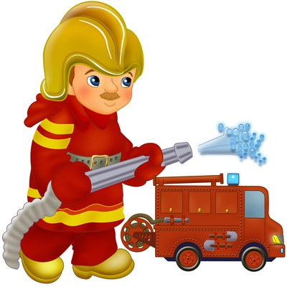
Этапы реализации образовательной деятельности

Этапы реализации | Виды деятельности | Цель | Исполнители
ПОДГОТОВИТЕЛЬНЫЙ | - Знакомство с темой. Выделили ее актуальность, спланировали деятельность;  - Подбор методической, художественной и детской литературы;  - Изготовление атрибутов для сюжетно-ролевых игр;  - Мониторинг - беседа по правилам дорожного движения;  - Работа с родителями по взаимодействию в проекте. | - Формировать познавательный интерес дошкольников к расширению знаний по пожарной безопасности. | Воспитатели, дети
ОСНОВНОЙ | - Проведение занятий с детьми  специалистами и педагогами ДОУ  - Проведение конкурсов и  смотров в рамках проекта. | - Углубить психолого-педаго-гическую компетенцию родителей.  - Повысить уровень вовлечѐнности родителей воспитанников в деятельность ДОУ как активных субъектов. | Воспитатели, дети, родители
ЗАКЛЮЧИТЕЛЬНЫЙ | - Расширение знаний детей в рамках темы проекта, участие в итоговых мероприятиях.  - Анализ результатов проектной деятельности | - Развитие интереса к коллективной, командной работе со всеми участниками образовательного процесса | Воспитатели, дети

Содержание форм работы и видов деятельности
Образовательные области | Работа с детьми | Работа с родителями | Совершенствование предметно-развивающей среды
СОЦИАЛЬНО-КОММУНИКАТИВНОЕ РАЗВИТИЕ | Дидактические игры:  «Огнеопасные предметы»,  «Выбери нужное»,  «Назови причины пожара»,  «Опасные игрушки»,  «Газ»,  «Доскажи словечко»,  «Найди опасные предметы»,  «Электричество»,  «Карточная викторина»,  «Можно – нельзя». | Участие в совместной работе с ребенком в изобретении поделок по пожарной безопасности. | Сюжетно – дидактическая игра: «Пожарные»  Цель: Развивать социальные навыки детей. Умение договариваться, сговариваться на игру, распределять роли, искать адекватные выходы из конфликтных ситуаций.
ПОЗНАВАТЕЛЬНОЕ РАЗВИТИЕ | Виртуальная экскурсия:  «Профессия – пожарный»  Опытно-экспериментальная деятельность: «Работа со свечкой»  Просмотр мультфильмов:  Уроки осторожности – огонь. (Уроки тетушки Совы),  Фиксики «Огнетушитель»,  Смешарики «Правила пожарной безопасности» | Консультирование, буклеты, памятки по  пожарной безопасности:  «Это нужно знать»,  «Пожарная безопасность в жилье» | Рассматривание книг:  «Пожарная служба»  Цель: развитие познавательного интереса, любознательности.
РЕЧЕВОЕ РАЗВИТИЕ | Беседы:  «Огонь – друг или враг?»,  «Пожарный – герой, он с огнем вступает в бой»,  «Осторожно - электроприборы»,  Разучивание стихов по пожарной безопасности.  Загадки по пожарной безопасности  Т.А. Шарыгина «Безопасные сказки»:  «Ни ночью ни днем не балуйся с огнем!»,  «Бумажный самолетик».  С.Я Маршак «Кошкин дом»,  Е. Хоринская «Спичка-невеличка», К.Чуковский «Путаница» | Беседа родителей с детьми о пожарной безопасности:  «Расскажите детям о пожарной безопасности» | Дидактические и настольно-печатные игры:  «Что пригодится при пожаре», «Собери картинку»,  «Пожароопасные предметы»,  «Огонь друг или враг?»,  «Лото - пожарная  безопасность»,  разрезные картинки.
ХУДОЖЕСТВЕННО-ЭСТЕТИЧЕСКОЕ РАЗВИТИЕ | Лепка: «Пожарная машина»  Рисование: «Кошкин дом»  Аппликация: «Огонь друг – огонь враг». Постановка «Сказка про зайца и его друзей» | Выставка книг по теме проекта | Строительная игра «Построим лестницу»  Цель: развить конструктивные навыки детей, смекалку, умение ориентироваться в пространстве, воображение.
ФИЗИЧЕСКОЕ РАЗВИТИЕ | Подвижные игры:  «Кто быстрее»  Эстафета «Добраться до места происшествия»  Пальчиковая гимнастика: «Пожарные»  Физкультминутки «Кошкин дом», «Пожарная машина» | Развлечение с  родителями по физическому развитию «Веселые старты 01» | Подвижные игры  «Огонь в очаге»,  «Кто быстрее потушит пожар»,
Заключительный итоговым мероприятием проекта стало:
- Оформление выставки «Пожарная безопасность»
- Экскурсия в пожарную часть

Список литературы:
Е.Ф.Прилепко Пожарная безопасность для дошкольников. – М,: Издательство «Скрипторий 2003», 2009. – 96 с.
Т.А. Шарыгина Беседы о правилах пожарной безопасности. – М.: ТЦ Сфера, 2013. – 64 с.
Л.Л. Тимофеева Формирование культуры безопасности у детей от 3 до 8 лет. Парциональная программа. – СПб.: ООО «Издательство «Детство-пресс», 2015. – 160с.
О.В. Чермашенцева Обучение дошкольников безопасному поведению: перспективное планирование, комплексные игровые занятия. – Изд. 2-е, перераб. – Волгоград: Учитель. – 226 с.
Н.В. Коломеец Формирование культуры безопасного поведения у детей 3 – 7 лет: «Азбука безопасности», конспекты занятий, игры. – Изд. 2-е. – Волгоград: Учитель – 168 с.
Г.Я. Павлова Безопасность: знакомим дошкольников с источниками опасности. – М.: ТЦ Сфера, 2012. – 64 с.

